MOKYMO PROGRAMOS KORTELĖS IR MOKYMO ATASKAITOS PILDYMO
VALSTYBĖS TARNYBOS VALDYMO INFORMACINĖJE SISTEMOJE (VATIS)
INSTRUKCIJA

Mokymo programos kortelės pildymas

Mokymo programos, kurių trukmė viršija 8 akademines valandas tvirtinamos Valstybės tarnybos departamento direktoriaus įsakymu. Šias programas Valstybės tarnybos departamentas registruoja VATIS duomenų bazėje.
Mokymo programas, kurių trukmė – 8 ir mažiau akademinių valandų, tvirtina asmenys, teikiantys mokymo paslaugas.
Asmenys, teikiantys mokymo paslaugas, savo patvirtintas mokymo programas registruoja VATIS duomenų bazėje.

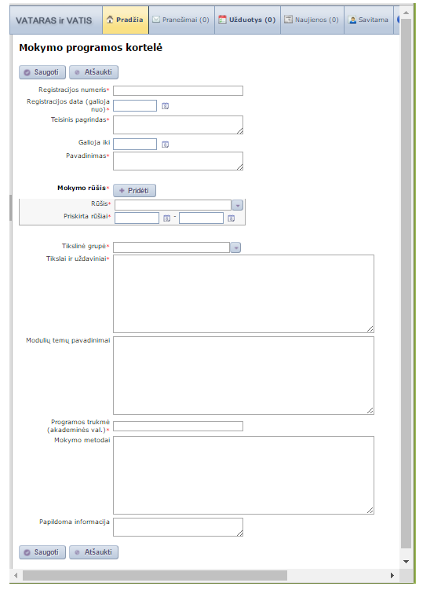

Registracijos numeris – įrašomas Jūsų įstaigoje programai suteiktas unikalus numeris (pvz.: 1, 2, 3 ar; A001 ir pan.).

Registracijos data (galioja nuo) – įrašoma programos įsigaliojimo ar patvirtinimo data. SVARBU: programa turi įsigalioti prieš prasidedant mokymams.

Teisinis pagrindas – nurodomas Jūsų įstaigos teisės aktas kuriuo buvo patvirtinta programa. Jeigu tokio teisės akto nėra, tuomet skiltyje galite įrašyti „2012-12-28 LRV nutarimo Nr. 1575, 19 p.“

Galioja iki (laukas neprivalomas) – esant poreikiui šiame lauke nurodoma programos pripažinimo negaliojančia data.
ĮSPEJIMAS pripažinti programą negaliojančia siūlytina tik po ataskaitinių metų pabaigos, todėl, kad pripažinus programą negaliojančia ataskaitiniais metais, pildant metinę veiklos ataskaitą nebus galimybės pateikti duomenų apie mokymus, kurie buvo vykdyti pagal šią programą.

Pavadinimas – nurodomas mokymo programos pavadinimas.

Mokymo rūšis – rūšis pasirenkama iš pateikto klasifikatoriaus.

Priskirta rūšiai – šioje skiltyje data turi sutapti su laukelio „Registracijos data (galioja nuo)“ data.

Tikslinė grupė – pasirenkama iš klasifikatoriaus. NEGALIMA rinktis pozicijos „KITAS Nenustatyta“.

Tikslai ir uždaviniai – tikslai: trumpai, 1-2 sakiniais, formuluojama, kodėl ši programa reikalinga valstybės tarnautojams; uždaviniai: trumpai, 2-3 sakiniais, nurodomą ko išmoks ir kokių įgūdžių įgis valstybės tarnautojai, išklausę šią mokymo programą.

Modulių temų pavadinimai – nurodomi programos moduliai/temos ir kiekvieno iš jų trukmė akademinėmis valandomis, atskirai nurodant ir praktinių . užduočių trukmę. Moduliai/temos gali būti suskirstyti į potemes ir smulkiau detalizuoti.

Programos trukmė (akademinėmis valandomis) – nurodoma trukmė.

Mokymo metodai – trumpai nurodomi pagrindiniai mokymo metodai (pvz.: paskaitos, praktiniai užsiėmimai, demonstravimas ir pan.).

Esant poreikiui, savo reikmėms, galima pildyti lauką „Papildoma informacija“

Užpildžius visus mokymo programos kortelės laukus spaudžiamas klavišas „Saugoti“

Asmenys, teikiantys mokymo paslaugas, pagal savo patvirtintas mokymo programas valstybės tarnautojus mokyti gali tik jas įregistravę VATIS duomenų bazėje.

Neužpildžius mokymo programos kortelės, metinėje veiklos ataskaitoje nebus galimybės pateikti duomenų apie pagal šią programą vykdytus mokymus.

Veiklos ataskaitos pildymas

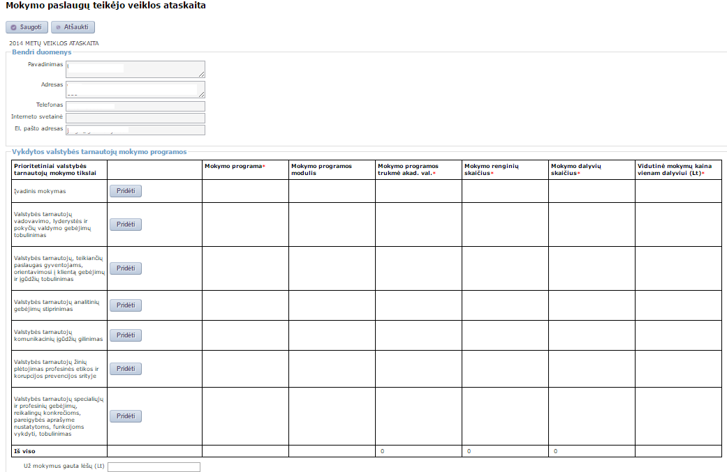
Asmenys, teikiantys mokymo paslaugas, kasmet iki vasario 1 d. Valstybės tarnybos departamentui per VATIS teikia savo metinę veiklos ataskaitą.
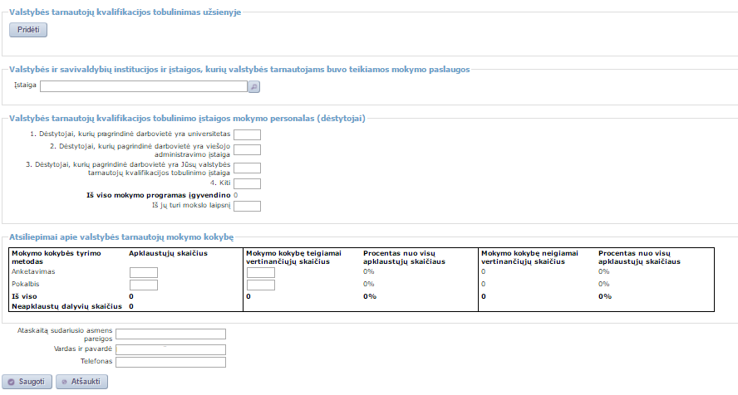

Bendri duomenys – langeliai užsipildo automatiškai pagal mokymo paslaugų teikėjo pateiktus duomenis.

Valstybės tarnautojų mokymo programos – atitinkamoje eilutėje paspaudus klavišą „Pridėti“ atsidaro langas su Jūsų įstaigos programomis. Vykdyta mokymo programa pasirenkama iš šio lango. Veiksmas kartojamas tiek kartų, kiek buvo vykdytų mokymo programų. Jeigu mokymai buvo vykdomi ne pagal visą mokymo programą, o tik pagal atskirus šios programos modulius, tai pažymima skiltyje „Mokymo programos modulis“. Mokymo renginių ir dalyvių skaičius bei vidutinė mokymo kaina vienam dalyviui įrašoma. Užpildomas langelis „Už mokymus gauta lėšų“.
SVARBU: Vadovaujantis Pridėtinės vertės mokesčio įstatymo 22 straipsniu švietimo ir mokymo paslaugos PVM neapmokestinamos.

Valstybės tarnautojų kvalifikacijos tobulinimas užsienyje – skiltis pildoma tik tuomet, jei Jūsų įstaiga organizavo valstybės tarnautojų mokymo renginius užsienio šalyse. Paspaudus klavišą „Pridėti“, atsidaro lentelė, kurioje pateikiami duomenys. Jeigu mokymai buvo organizuoti keliose šalyse, veiksmas kartojamas.

Valstybės ir savivaldybių institucijos ir įstaigos tarnautojų kvalifikacijos tobulinimas užsienyje – skiltis pildoma tik tuomet, jei Jūsų įstaiga organizavo valstybės tarnautojų mokymo renginius užsienio šalyse. Paspaudus klavišą „Pridėti“, atsidaro lentelė, kurioje pateikiami duomenys. Jeigu mokymai buvo organizuoti keliose šalyse, veiksmas kartojamas.

Valstybės ir savivaldybių institucijos ir įstaigos, kurių valstybės tarnautojams buvo teikiamos mokymo paslaugos – įstaigos pasirenkamos iš klasifikatoriaus.

Valstybės tarnautojų kvalifikacijos tobulinimo įstaigos mokymo personalas (dėstytojai) – įrašomi duomenys tik apie tuos dėstytojus, kurie ataskaitiniais metais įgyvendino mokymo programas apie kurias duomenis pateikėte šioje ataskaitoje.

Atsiliepimai apie valstybės tarnautojų mokymo kokybę – jeigu buvo vykdyti valstybės tarnautojų mokymai, laukas privalomas. Pagal teisės aktus po kiekvienų mokymų įstaiga privalo vykdyti valstybės tarnautojų apklausą apie mokymo kokybę, todėl dažniausiai apklaustųjų mokymo dalyvių skaičius turi sutapti su bendru mokymo dalyvių skaičiumi, nurodytu šios ataskaitos mokymo programų lentelėje.

Užpildžius ataskaitą spaudžiamas klavišas „Saugoti“. Išsaugojus ataskaitą atsiras klavišas „Pateikti VDT“.

DĖMESIO: ataskaita Valstybės tarnybos departamentui pateikiama iki vasario 1 d.

_______

